INDICAÇÃO Nº 5954/2017

Sugere ao Poder Executivo Municipal operação “tapa-buraco” em toda extensão da Rua Domingos Tedesco, no bairro Jardim Mariana, neste município.

Excelentíssimo Senhor Prefeito Municipal,

Nos termos do Art. 108 do Regimento Interno desta Casa de Leis, dirijo-me a Vossa Excelência para sugerir que, por intermédio do Setor competente, seja executada operação “tapa-buraco” em toda extensão da Rua Domingos Tedesco, no bairro Jardim Mariana, neste município, neste município.
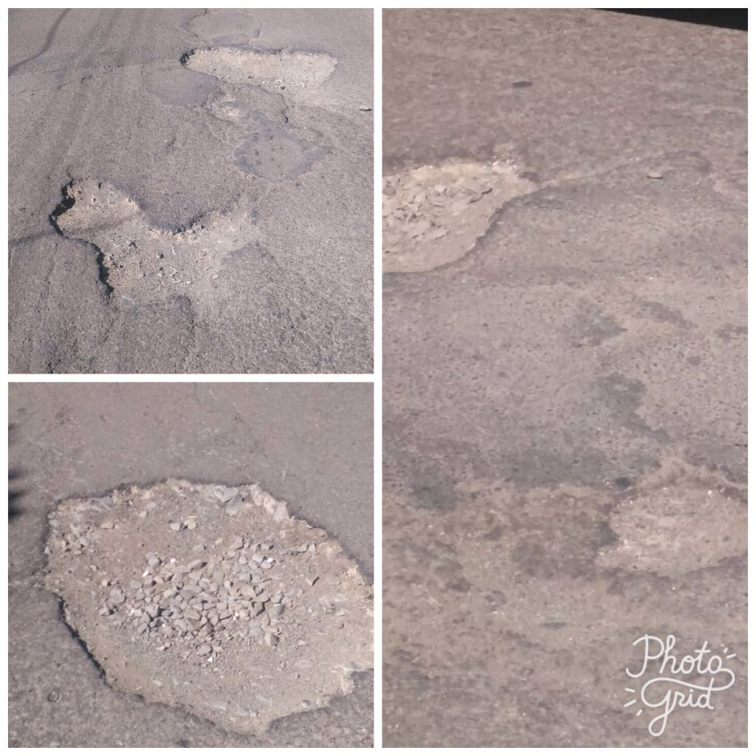
Justificativa:
Este vereador esteve no local a pedido dos moradores da referida rua e pôde constatar o estado de degradação da malha asfáltica da referida via pública, fato este que traz incomodo aos moradores e aos condutores de veículos que trafegam pela via. Pedimos URGÊNCIA ao atendimento desta indicação.

Plenário “Dr. Tancredo Neves”, em 17 de julho de 2.017.

JESUS VENDEDOR

-Vereador / Vice Presidente-

